Załącznik nr 4 do SWZ

Znak postępowania: 6/TP/SKO/2023

Wykonawca:

………………………..

Formularz rzeczowo – cenowy

- Oferuję dostawę asortymentu za cenę i o cechach wskazanych poniżej:

 | Część 1 serwer plików | 1szt
1 | serwer plików  Ilość obsługiwanych dysków: ≥12  Kieszenie na dyski: Tak co najmniej 12 szt.(Hot swap) 2,5"/3,5"  RAID : Tak co najmniej Single Disk, JBOD, RAID 0, 1, 5, 6, 10, 50, 60  Rodzaje wyjść / wejść:  DC-in (wejście zasilania) - ≥1 szt.  10GbE SFP+ ≥2 szt.  RJ-45 100M/1G/2,5G (LAN) - ≥2 szt.  USB 3.2: ≥4 szt.  Pamięć RAM: ≥4 GB  Rodzaj pamięci co najmniej: DDR4  Ilość rdzeni procesora: ≥ 4  Dodatkowe informacje:  obsługa kamer IP: Tak  Szyfrowanie wolumenów: Tak  Dostęp przez sieć Web: Tak  Obsługa serwera FTP: Tak  Wymiary:  Wysokość: ≤90 mm  Szerokość: ≤490 mm  Głębokość: ≤540 mm  Waga bez zainstalowanych dysków: ≤11,5 kg  Gwarancja: ≥24 miesiące | 1szt
 | część 2 Dyski | 4 szt
1 | Dysk Twardy  Rodzaj dysku: Wewnętrzny  Pojemność dysku:≥20TB  Prędkość obrotowa: ≥7200obr./min  Odporność na wstrząsy :praca odczyt ≥50G (2ms)/ praca zapis ≥30G (2ms) /spoczynek≥250G (2ms)  Pojemność pamięci podręcznej cache:≥512MB  MTBF: ≥ 1,000,000h  Rozmiar dysku: ≤3,5”  Gwarancja ≥ 60 m-cy ograniczona producenta | 4 szt
 | RAZEM część 2
 | część 3 Laptop | 1szt.
1 | Laptop:  Wydajność w teście Passmark z 20 Lipca 2023 nie mniej niż 15130 pkt. dla oferowanej konfiguracji(fragment dostępny na końcu niniejszego załącznika).  Dostawca przedstawi wynik testu dla oferowanej konfiguracji, dla programu testującego oraz konfiguracji sprzętowo/programowej aktualnej w dniu składania oferty.  Liczba rdzeni procesora: ≥6  Ilość pamięci [GB]: ≥16  Maksymalna ilość pamięci RAM: ≥32  Typ pamięci:DDR4 lub nowsze  Pojemność dysku 1 [GB]: ≥512  Typ dysku: M.2 PCIe  Pojemność dysku 2 [TB]: ≥1  Typ dysku: SATA III  Karta graficzna: co najmniej zintegrowana  Przekątna ekranu [cale]: ≥15,6”  Rozdzielczość: ≥1920x1080  Technologia matrycy co najmniej: Matowa, LED, WVA  Wbudowany mikrofon: tak  Typ wbudowanej kamery: Tak co najmniej o standardzie HD  WLAN: tak co najmniej IEEE 802.11ac/b/g/n/  Bluetooth: tak co najmniej w wersji 5.0  Porty: ≥1x port USB Typu-C, ≥1x USB 3.2 Gen 1 , ≥1x USB 2.0, ≥1x HDMI, ≥1x gniazdo słuchawkowe/mikrofonowe combo,  Czytnik kart pamięci: Tak  Certyfikaty: co najmniej ENERGY STAR  zainstalowany system operacyjny: kopiowanie woluminów w tle (VSS),obsługa system plików NTFS, IMAPI v2, zapisywalny UDFS, wsparcie łączy symbolicznych, skalowanie  okna TCP, wykorzystanie GPU do renderowania GUI, menedżer transakcji w jądrze, obsługiwanie natywne IPv6, architektura audio UAA, rozpozawanie mowy  obsługa algorytmów szyfrujących: Tak  Aktualizacje Systemu dostarczane przez producenta: Tak  Zdalny ekran: Tak  Funkcja zapewnia przejścia pomiędzy trybami pracy interfejsu na laptopach i tabletach z dokowaną klawiaturą: Tak  Zdalny dostęp: Tak  Obsługa Pamięci RAM: ≥2TB  Okna programów mogą być dzielone na ćwiartki ekranu poprzez przeciąganie ich do rogów  Wiersz poleceń oferujący takie funkcje jak zaznaczanie tekstu wyjściowego i możliwość używania standardowych skrótów klawiszowy takich jak wycinanie, kopiowanie, wklejanie przez użycie skrótów klawiszowych.  Możliwość podłączania się do domeny: Tak  Wersja systemu 64 Bit  Wersja językowa: PL | 1szt.
 | RAZEM część 3
 | Część 4 Monitor | 3 szt |  |  |  | *)
1 | Monitor  Przekątna matrycy ≥27”  Format obrazu: 16:9  Rozdzielczość (maks.) ≥1920x1080  Jasność (typowa) ≥250 cd/m2  Nominalny współczynnik kontrastu (typowy): ≥1000:1  Kontrast dynamiczny (DCR) (typowy): ≥10M:1  Kąt widzenia (poziom/pion) : 178/178  Czas reakcji GTG: ≤5ms  Wyświetlane kolory ≥16.7mln  Złącze wejściowe: ≥1x D-sub / ≥1x DVI-D / ≥1x HDMI  Wejście/wyjście audio co najmniej: 1x Wejście PC audio, 1x Wyjście na słuchawki  Głośniki: ≥2x 2W  Zasilacz wbudowany: Tak  Zużycie energii (włączony) : ≤15,5W  Tryb oszczędzania energii :≤0.5W  Montaż ścienny VESA : Tak co najmniej: (100x100mm)  Pochylanie (dół/góra): co najmniej -5/20  Zawartość opakowania co najmniej: 1x Monitor z podstawą, 1x Przewód D-Sub, 1x przewód audio, 1x przewód zasilający, dokumentacja | 3 szt
 | RAZEM część 4
 | część 5 Urządzenie wielofunkcyjne | 1szt.
1 | Technologia druku co najmniej: Atramentowa, kolorowa  Obsługiwany typ nośnika co najmniej: Papier zwykły, Papier fotograficzny  Obsługiwane formaty nośników co najmniej: A3+, A3, A4, A5, A6, B4, B5, B6, DL, Formaty niestandardowe  Rodzaje podajników papieru co najmniej: Kasetowy, tacka  Podajnik papieru co najmniej: ≥ 250 arkuszy  Liczba podajników papieru co najmniej: ≥ 2  Szybkość druku w kolorze: ≥9 str./min  Szybkość druku w mono: ≥ 17 str./min  Maksymalna rozdzielczość druku: ≥4800 x 1200 dpi  Drukowanie bez marginesów: Tak  Liczba wkładów drukujących: 4  System stałego zasilania atramentem (CISS): Tak  Druk dwustronny (dupleks): Tak Automatyczny  Funkcja faksu: Tak  Maksymalna rozdzielczość skanowania: ≥2400 x 1200 dpi  Podajnik dokumentów skanera: Tak (ADF)  Wyświetlacz: tak, co najmniej Wbudowany, dotykowy  Interfejsy co najmniej: USB, Wi-Fi, LAN (Ethernet), AirPrint  Dodatkowe informacje:  Drukowanie bezpośrednio ze smartfonów i tabletów  Dołączone akcesoria co najmniej: Kabel zasilający, Zestaw pełnych tuszów Kolor, Czarny  Szerokość: ≤ 500 mm  Wysokość: ≤250 mm  Głębokość: ≤360 mm  Waga: ≤10 kg  Gwarancja: ≥12 miesięcy (gwarancja producenta) | 1szt.
 | RAZEM część 5

CPU Cz.3
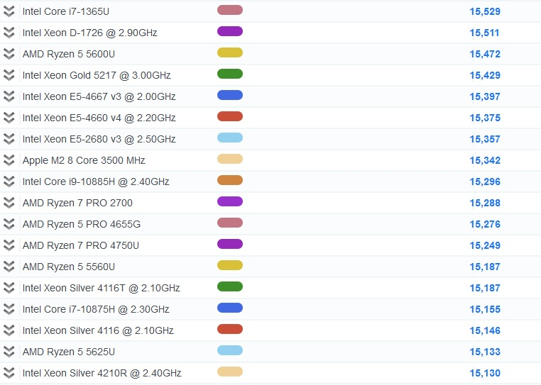

- OPIS PRZEDMIOTU ZAMÓWIENIA
  - Przedmiotem zamówienia jest dostawa sprzętu komputerowego i oprogramowania
  - Warunki zapewnienia jakości przedmiotu zamówienia:
Wszystkie systemy komputerowe:
– w cenie należy uwzględnić uaktualnienie systemu BIOS płyty głównej/kontrolerów RAID
do najnowszych wersji, ustawienie parametrów zasilania oraz czasów (timingów) pamięci operacyjnej do wartości ustalonych przez producentów pamięci
– ustawienie w BIOS trybu dostępu do dysków (wszystkie kontrolery) na AHCI (nie dotyczy macierzy RAID )
– instalację systemu operacyjnego na partycjach o wielkości 100 GB (aktywację i aktualizację systemu operacyjnego oraz sterowników do najnowszych dostępnych w chwili realizacji dostawy (podział na partycje nie dotyczy dysków typu SSD).
Zamawiający wymaga, aby parametry SMART (Self-Monitoring, Analysis, and Reporting Technology) dysków twardych (HDD) w dostarczonym sprzęcie wynosiły:
(0x04) Start/Stop Count - ≤50; (0x05) Reallocated Sectors Count=0; (0x09) Power-On Hours ≤ 100; (0x0A) Spin Retry Count=0; (0x0B) Recalibration Retries(Calibration Retry Count) =0; (0x0C) Power Cycle Count - ≤50; (0x0D) Soft Read Error Rate =0; (0xB8) End-to-End error (IOEDC) =0; (0xBF)
G-sense error rate (jeśli dysk jest wyposażony w technologię detekcji przeciążeń) =0; (0xC4) Reallocation Event Count =0; (0xC5) Current Pending Sector Count =0; (0xC6) Uncorrectable Sector Count =0, (0xAE) Unexpected power loss count =0; (0xC7) UltraDMA CRC Error Count=0;
Zamawiający wymaga, aby parametry SMART (Self-Monitoring, Analysis, and Reporting Technology) dla dysków SSD wynosiły (oprócz wyszczególnionych powyżej, jeśli dostępne dla danego komponentu): (0x05) Retired Block Count =0; (0xAB) (SSD) Program Fail Count =0; (0xAC) (SSD) Erase Fail Count =0; (0xB1) Wear Range Delta =0; (0xE9) Media Wearout Indicator (normalized value)=100;
Zamawiający wymaga, w przypadku konfiguracji systemu komputerowego z macierzą/ami RAID, aby diagnostyka/testowanie dysków przeprowadzona została dla poszczególnych dysków fizycznych będących urządzeniami składowymi macierzy (przed skonfigurowaniem macierzy), jeśli konfiguracja macierzy uniemożliwia przeprowadzenie testów poszczególnych dysków.
Klawiatury, jeśli nie określono inaczej, powinny posiadać układ klawiszy przedstawiony na rys. poniżej:
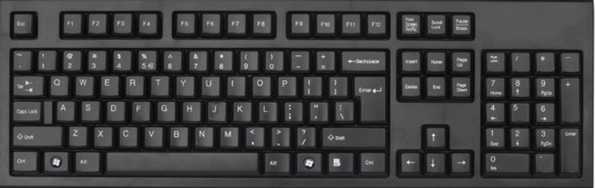
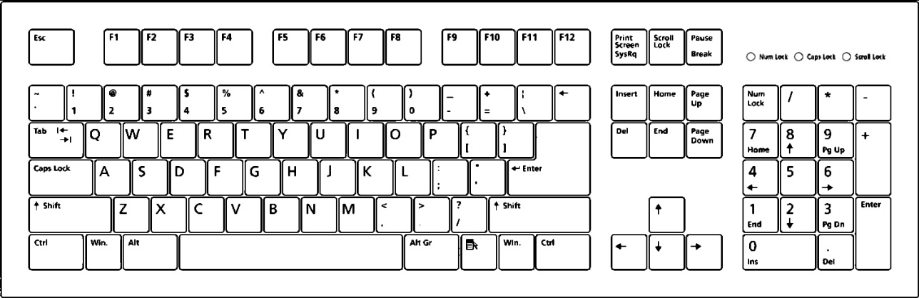

Komputery biurkowe, stacje robocze z wyposażeniem oraz laptopy:
– testowanie systemu komputerowego (≥48 godz. test I/O pamięci; ≥24h test typu „burn-in” Procesora/chipsetu; dyski – test I/O (dotyczy HDD, łącznie ≥2godz): track-to-track, random, seek, average, Dla dysków SSD Zamawiający wymaga dostarczenia raportów technologii S.M.A.R.T., testowania dostępnej fizycznej przestrzeni pamięci masowej oraz wyniki testów prędkości I/O i czasu dostępu co najmniej dla odczytu dla co najmniej 2 wartości próbek/plików o oraz losowej wielkości próbki/pliku – wyniki należy dostarczyć w formie pisemnej/zrzuty ekranów/raporty programów testujących);
Serwery:
– testowanie systemu komputerowego (≥72 godz. test I/O pamięci; ≥48h test typu „burn-in” Procesora/chipsetu; dyski – test I/O (dotyczy HDD, łącznie ≥2godz): track-to-track, random, seek, average, Dla dysków SSD Zamawiający wymaga dostarczenia raportów technologii S.M.A.R.T., testowania dostępnej fizycznej przestrzeni pamięci masowej oraz wyniki testów prędkości I/O i czasu dostępu co najmniej dla odczytu dla co najmniej 2 wartości próbek/plików o oraz losowej wielkości próbki/pliku – wyniki należy dostarczyć w formie pisemnej/zrzuty ekranów/raporty programów testujących);

Dla dowolnego rodzaju systemu komputerowego, w przypadku dostarczonych przez producenta systemu komputerowego narzędzi diagnostycznych – Zamawiający dopuszcza przeprowadzenie pełnej diagnostyki obejmującej co najmniej procesor, pamięci RAM oraz pamięci masowe z użyciem tych narzędzi (wersje „Full”, Extended” i „Long” testów) potwierdzone odpowiednimi zapisami w dziennikach w/w narzędzi testujących, raportami lub zrzutami ekranu dostarczonymi w formie wydruków

